Jednotka
Sboru dobrovolných hasičů obce Čistá u Horek

Výroční zpráva 2005
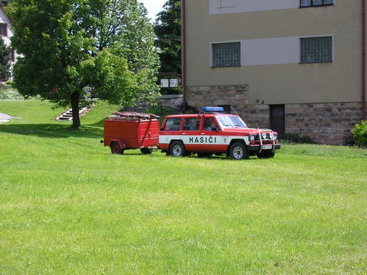

- Zpráva velitele JSDH obce Čistá u Horek za rok 2005
- Zásahy 2005
- Čerpání finančních prostředků na JSDH v roce 2005
- Vyčlenění finančních prostředků na JSDH pro rok 2006

Zpráva velitele JSDH Čistá u Horek za rok 2005

Uplynulý rok 2005 lze opět hodnotit jako relativně klidný. V obci jsme neměli žádný požár, který by vyžadoval zásah hasičů. Výjezdy byly k dopravním nehodám. Po mnoha letech se podařilo uskutečnit prověřovací cvičení jednotek PO z okolí v naší obci, což vidím jako velký přínos. Stejně tak i skutečnost, že se vedou jednání s hasičským záchranným sborem o zařazení čistecké hasičské jednotky do plošného pokrytí jednotek okresu Semily (do výjezdových jednotek PO). Pokud jednání dopadnou dobře, bude obecní JSDH zařazena jako JPO V. V praxi by se to mohlo projevit zvýšením dotací a možností čerpat i další finanční zdroje ze státního nebo krajského rozpočtu. Rozhodně se to neodrazí v množství prostředků, které na zajištění PO vyčleňuje v rozpočtu obec. Pokud ano, tak jedině v pozitivním směru.

Jednotku Sboru dobrovolných hasičů obce Čistá u Horek zřídila v roce 1996 obec, na zajištění požární bezpečnosti v obci Čistá u Horek. Zásahová jednotka je tak organizační složkou obce, nevede samostatné účetnictví a je financována z rozpočtu obce. Na údržbě techniky a obnově výstroje participuje zřizovatel se Sborem dobrovolných hasičů Čistá u Horek. Někteří členové Sboru dobrovolných hasičů Čistá u Horek jsou zároveň členy obecní hasičské zásahové jednotky.

Jednotka Sboru dobrovolných hasičů obce Čistá u Horek je tvořena dvěma družstvy v početní síle vždy 1+6. Jednotka má 5 vyškolených řidičů na vozidla s právem přednosti v jízdě, 5 strojníků s platným kurzem strojníka JSDH a CO a 2 velitele s planými kurzy na velitele JSDH a CO.

Jednotka Sboru dobrovolných hasičů je svolávána sirénou na obecním úřadě, vyhlášením poplachu prostřednictvím zvukového signálu přes obecní rozhlas, případně telefonicky domovníkem OÚ. Pracovníci OÚ a domovník OÚ mají k dispozici aktualizovaný telefonní seznam členů JSDH a dalších důležitých spojení.

Jednotka Sboru dobrovolných hasičů obce Čistá u Horek disponuje terénním sedmimístným automobilem Nissan Patrol 4x4 Wagon a dvěma čerpadly PPS 12. Technika je deponována v garáži hasičské zbrojnice v budově obecního úřadu. Hasiči dále vlastní ještě nákladní automobil Tatra 805, který však v současnosti nemá platnou STK a parkuje ve staré hasičské zbrojnici. Členové jednotky jsou vystrojeni dle možností. Především je to pracovní stejnokroj PS II a ochranný kabát Jupiter, případně pracovní kabát modrožluté barvy s reflexním označením. Dále tvoří výstroj kožená pracovní obuv „kanada“ nebo holeňová kožená obuv, pracovní rukavice a ochranná přilba PZ 11. Opasky používáme především lehké kožené. Pro práci na silnici jsou určeny dvě reflexní vesty s nápisem „Hasiči“ přímo ve vozidle a pět dalších k volnému použití. Pro práci na vodě jednotka disponuje vybavením od Armády ČR – gumové galoše a pláštěnky.

V roce 2005 byl konečně dokončen sušák na požární hadice na západní stěně obecního úřadu. Zvýší se tak životnost hadicového materiálu, který byl dosud jen provizorně sušen a jeho životnost se tím zkracovala.

Zásahy 2005

30.4. 2005 - jednotka o počtu 1+3 zajistila v reflexních vestách bezpečnost při lampiónovém průvodu od školy na Bumbálku a zde dále prováděla požární dozor nad pálením hranice.

XXXXXXXXXXXXXXXXXXXXXXXXXXXXXXXXXXXXXXXXXXXXXXXXXXXX

1.5.2005 - ve 12:15 hodin vyjela jednotka v počtu 1+4 k dopravní nehodě na Horkách. Náhodným kolemjedoucím řidičem jsme byli vysláni na místo havárie. Bohužel jej nepřesně popsal, a tak jsme se vraceli od "panenky Marie". Místo nehody bylo nad Horkama na I/16 směrem k Vidochovu. Na místě zásahu již lékař RZS Jilemnice. Provedli jsme zajištění místa nehody, byla zabezpečena motorka a poskytnuta součinnost posádce RZS Jilemnice při nakládání zraněného do sanitky. Místo předáno posádce RTP z PS Nová Paka a Policii ČR ve 12:58 hodin. Při výjezdu s námi operoval i Jan Boukal z JSDH Roztoky u Jilemnice.

XXXXXXXXXXXXXXXXXXXXXXXXXXXXXXXXXXXXXXXXXXXXXXXXXXXX

13.5.2005 - jednotka zasahovala v počtu 1+2 u dopravní nehody v horní části Čisté u Horek. Výjezd v 18:40 hodin na žádost starosty obce. Na místě součinnost s HZS, UO Semily - PS Jilemnice, RZS Jilemnice a Policií ČR. Provedeno zajištění místa nehody a zabezpečení plynulosti dopravy až do doby odtahu nejvíce poškozeného vozidla. Návrat do zbrojnice 22:05 hodin.

XXXXXXXXXXXXXXXXXXXXXXXXXXXXXXXXXXXXXXXXXXXXXXXXXXXX

18. června - zajistili jsme dopravu a dozor nad dětmi při námětovém cvičení u čp. 116 v Čisté u Horek. Dva týmy dětských záchranářů se zde pokoušely uhasit oheň a ošetřovat raněné. Vyjeli jsme s DA 8 Nissan Patrol s PPS 12 a DA 12 T 805. Bohužel při cvičení zjištěn únik oleje na PS 12. Na opravě pak v následujícím týdnu pracovali všichni strojníci.

XXXXXXXXXXXXXXXXXXXXXXXXXXXXXXXXXXXXXXXXXXXXXXXXXXX

29. října se od 14.00 hodin jednotka o síle 1+14 zúčastnila okrskového námětového cvičení. To se uskutečnilo u nás v Čisté. Čistečtí hasiči vynesli PS 12 a další materiál až skoro pod čp. 225 (Kovářovi na Táboře), zde jsme navázali na dopravní vedení a posílili tlak do dvou proudů k simulovanému hašení domu. Mimo nás zde ostatní jednotky zřídily dopravní vedení v celkové délce 280 m, z toho 180 m přes největší převýšení dokonce dvojmo. Cvičení prokázalo připravenost jednotek v okrsku a technickou možnost dopravy vody do této lokality. Jednotka se vrátila do zbrojnice v 16:05 hodin.

xxxxxxxxxxxxxxxxxxxxxxxxxxxxxxxxxxxxxxxxxxxxxxxxxxxxxxxxxxxxxxxxxxxx

Jednotka sboru dobrovolných hasičů obce Čistá u Horek

Čerpání finančních prostředků na JSDH v roce 2005

Účel: Rozpočtováno: Čerpáno:

Nákup materiálu 8.000,- Kč 19.952,50 Kč
Pohonné hmoty 8.000,- Kč 7.552,- Kč
Služby 13.500,- Kč 10.637,- Kč
Školení řidičů 5.500,- Kč 1.000,- Kč
Ochranné pomůcky 7.500,- Kč 5.700,- Kč
Refundace mezd 3.000,- Kč 0,- Kč
CELKEM: 45.500,- Kč 44.841,50 Kč

Proti rozpočtu došlo k podstatné změně v nákupu materiálu, kde se projevila především předem nečekaná potřeba nákupu nových akumulátorů do zásahového vozidla a s tím související úprava elektroinstalace na vozidle, a pak nedočerpání rozpočtu koncem roku. Velitelem jednotky bylo po konzultaci se starostou obce rozhodnuto zakoupit ruční nářadí na údržbu hasičské techniky i dalšího obecního majetku.
Rozpočet na nákup pohonných hmot byl celkem dodržen. Naopak nedočerpány byly prostředky na služby, v nichž největší položkou byla výměna olejů na zásahovém vozidle. Nedočerpány byly rovněž prostředky na školení řidičů a strojníků a refundace mezd. Bylo to tím, že se neuskutečnilo plánované proškolení strojníka v ÚHŠ Bílé Poličany, které proběhne v roce 2006. Mírně dočerpány nebyly také výdaje na ochranné pomůcky.
Změny ve výši jednotlivých položek však byly provedeny transferem finančních prostředků v rámci kap. 5512 a nebylo třeba činit žádné rozpočtové úpravy. Navíc koncem roku obec získala za zásah JSDH mimo náš katastr (1.5.2005, Horka u St. Paky) účelovou dotaci ve výši 3.000,- Kč od Libereckého kraje. Tím došlo k další změně ve financování. Původně vyčíslené prostředky z rozpočtu obce na činnost JSDH tak totiž byly povýšeny na 48.500,- Kč. Čerpáno bylo 44.841,50 Kč. Z rozpočtu obce na hasiče tak nebylo dočerpáno celkem 3.658,50 Kč.

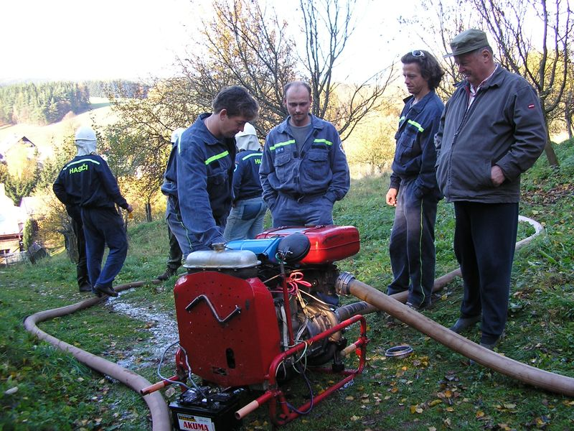

Jednotka sboru dobrovolných hasičů obce Čistá u Horek

Obec Čistá u Horek
-členům zastupitelstva obce-

V Čisté u Horek dne 1.2.2006

Věc: Vyčlenění finančních prostředků na JSDH pro rok 2006

Žádáme o vyčlenění finančních prostředků z rozpočtu obce Čistá u Horek na rok 2006.
Náklady na jednotku předpokládáme následující:

Školení řidičů na maják 2.000,- Kč
Školení velitele a strojníka ( cyklika v ÚHŠ Bílé Poličany) 3.300,- Kč
TK na hasičském autě 2.500,- Kč
PHM a maziva 12.000,- Kč

Obnova hadicového materiálu 8.000,- Kč

Oprava karoserie na Nissan Patrol (koroze prahů a dveří) 8.000,- Kč

Oprava čerpadla PS 12 12.200,- Kč

Pracovní stejnokroje a ochr. pomůcky 5.000,- Kč
Refundace mezd (zásahy, školení) 5.000,- Kč

Nářadí, drobné výdaje (materiál- těsnění atp.) 2.000,- Kč

Celkem: 60. 000,- Kč

Tučně vytištěné položky jsou nezbytné pro zachování akceschopnosti jednotky a vyplývají ( mimo PHM ) ze zákona.

Školení řidičů absolvuje periodicky 5 členů jednotky, rádi bychom zaškolili alespoň jednoho nového. Náklady na pohonné hmoty jsou kalkulovány dle spotřeby v roce 2005 s přihlédnutím k růstu cen.
Největší položkou rozpočtu je investice do techniky – oprava karoserie zásahového Nissanu a servis PS 12. Pravidelnou údržbu provádějí strojníci z jednotky. Automobil však potřebuje větší servis, protože došlo k prorezavění prahů a byl na několika místech opotřebením poničen lak. Z toho důvodu by bylo dobré provést opravu, než budou škody ještě vyšší. Údržbu provedou členové jednotky a je v ní proto kalkulován jen materiál. Stejné je to u PS 12, kde obě jsou již pro své stáří na hranici životnosti. Nové čerpadlo však stojí kolem 200.000,- Kč. Jedná se tak o evidentní prodloužení životnosti stávajícího majetku.
Nákup pracovních stejnokrojů a ochranných pomůcek vychází z pravidelné částečné obměny materiálu, stejně tak i u hadic.
Položka refundace je variabilní, protože nelze dopředu odhadnout skutečně nutné prostředky, jež jsou odvislé z potřeb (školení) a zásahů.
Položka nářadí je nová, protože na opravu techniky a správu majetku je třeba načiní, které dosud chybí. Navíc toto nářadí používá i domovník OÚ či jiné pověřené osoby obce.

Ladislav Jiřička, velitel JSDH Čistá u Horek

